저번시간 욜로 모델 만드는 거 까지 해봄

이번에도 코드 이어서 할거

이번에는 학습 평가 시각화 할거

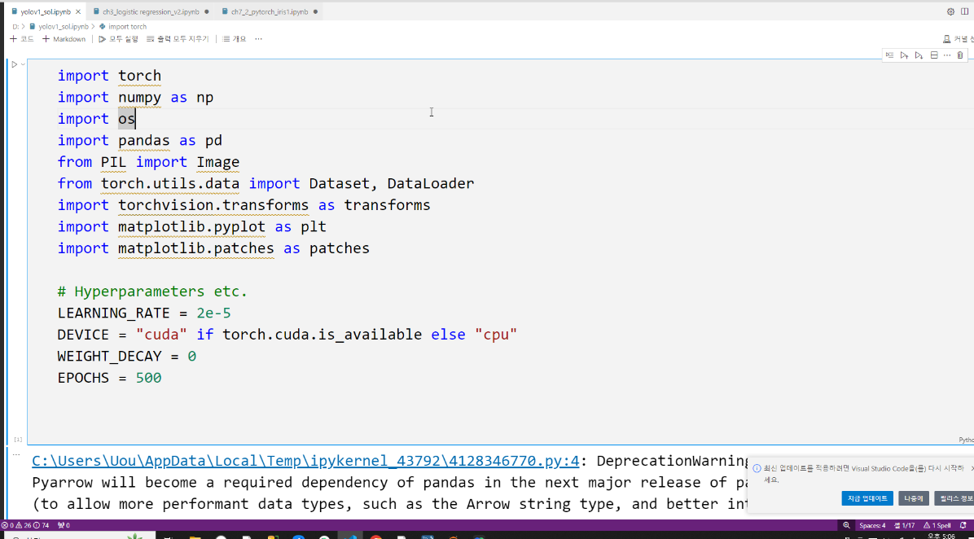

* 여기 코드를 다 날림..

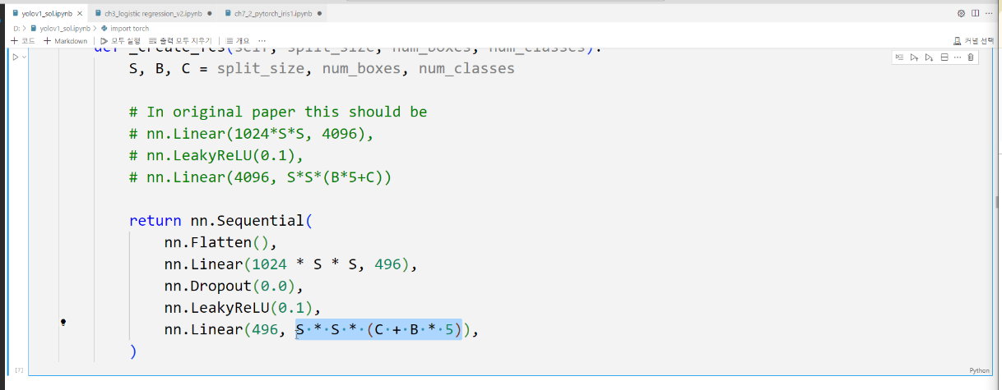

이제 이걸 IOU로 ~~~한다??

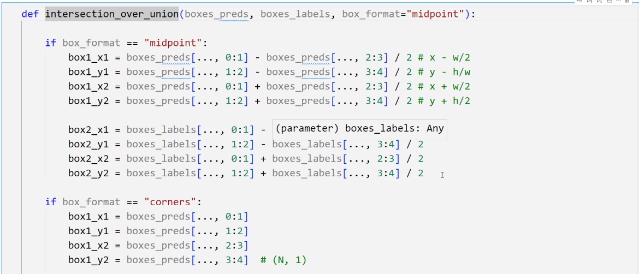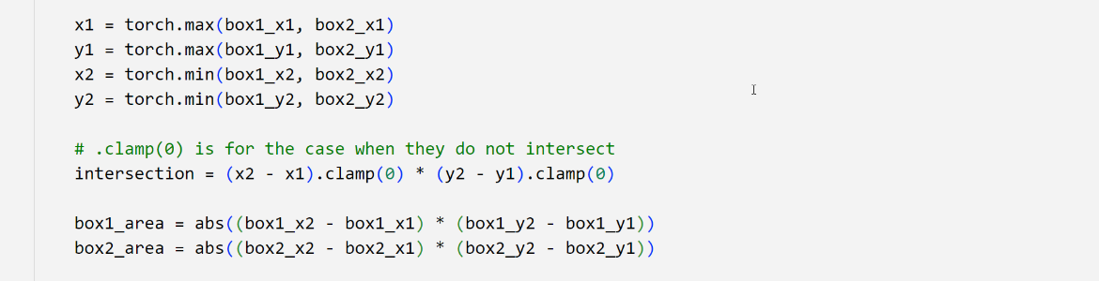

* 여기부터 폰 녹음 함.

IOU를 계산하면 예측을 잘하면 잘할 수록 1에 가까워지고 못하면 못할수록 0에 가까워짐. 이걸 계산하는 코드가 위 코드임.

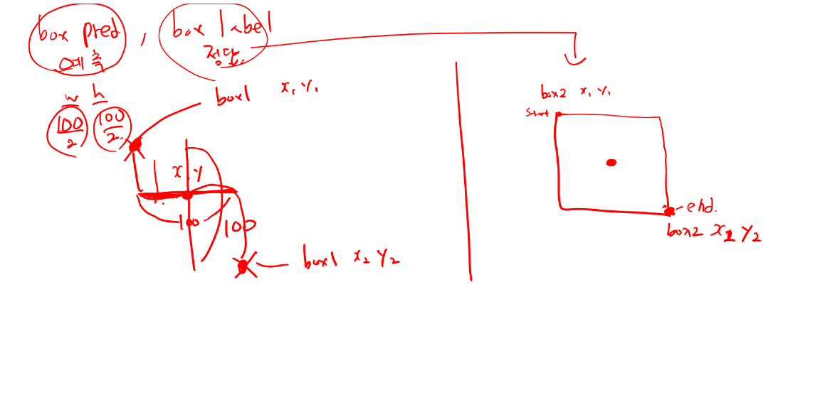

얼마나 박스가 잘 겹쳐있느냐? 그걸 값으로 알려줌. 즉 박스를 얼마나 잘 예측했냐\

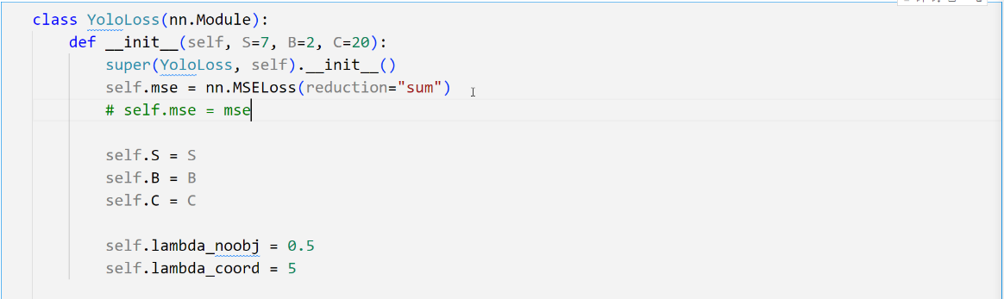

or

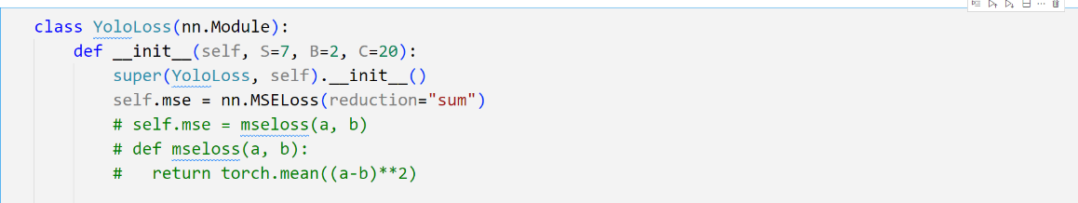

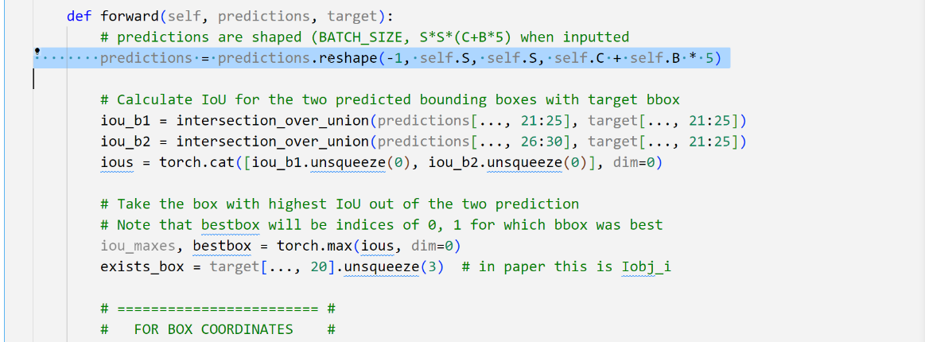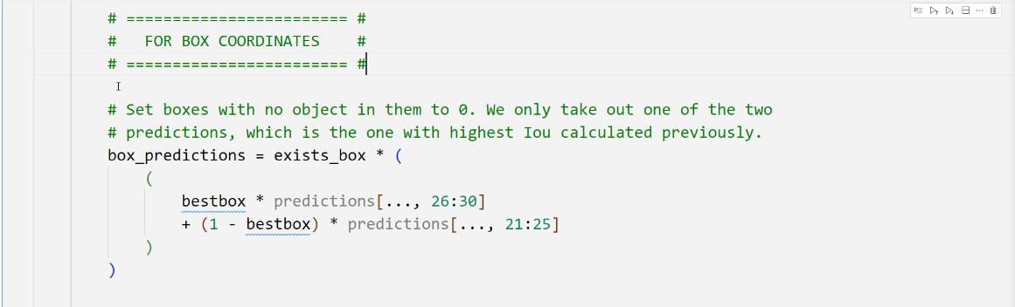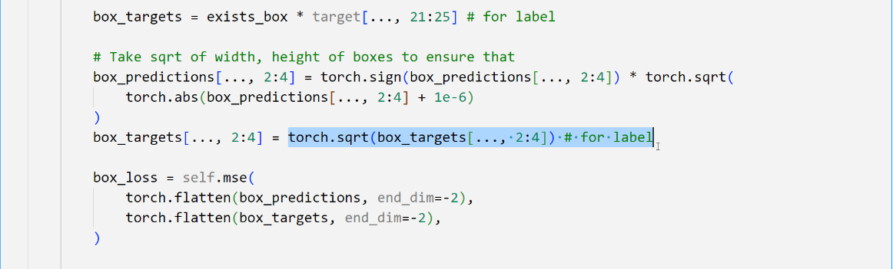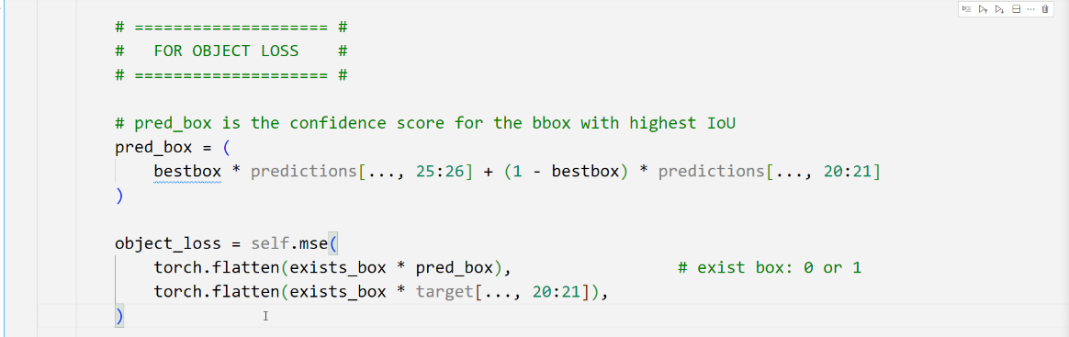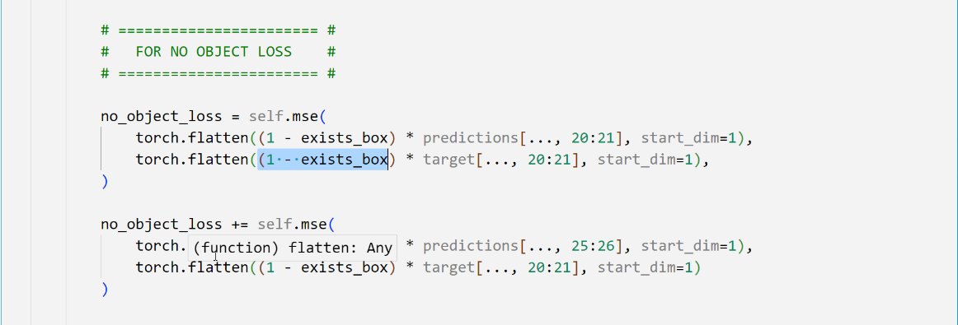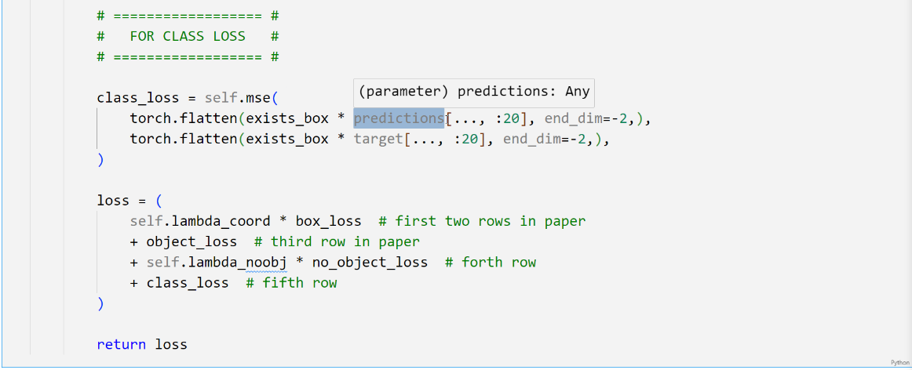

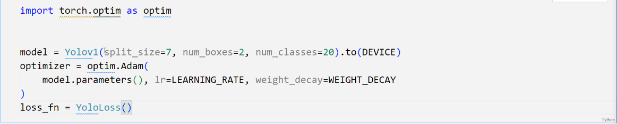

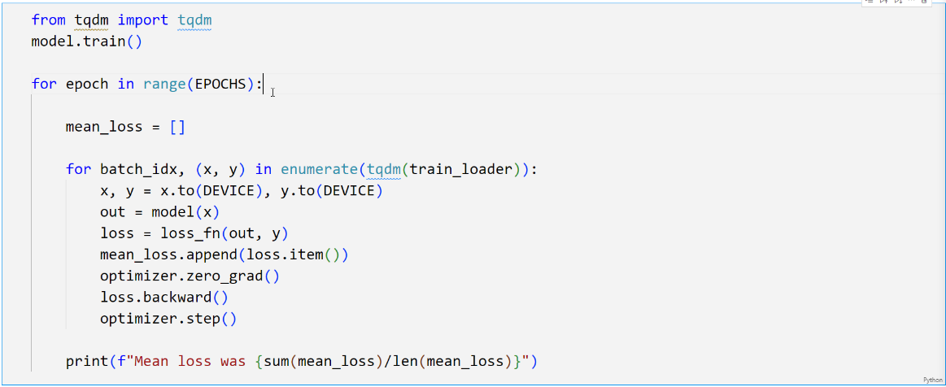

디버깅 하면

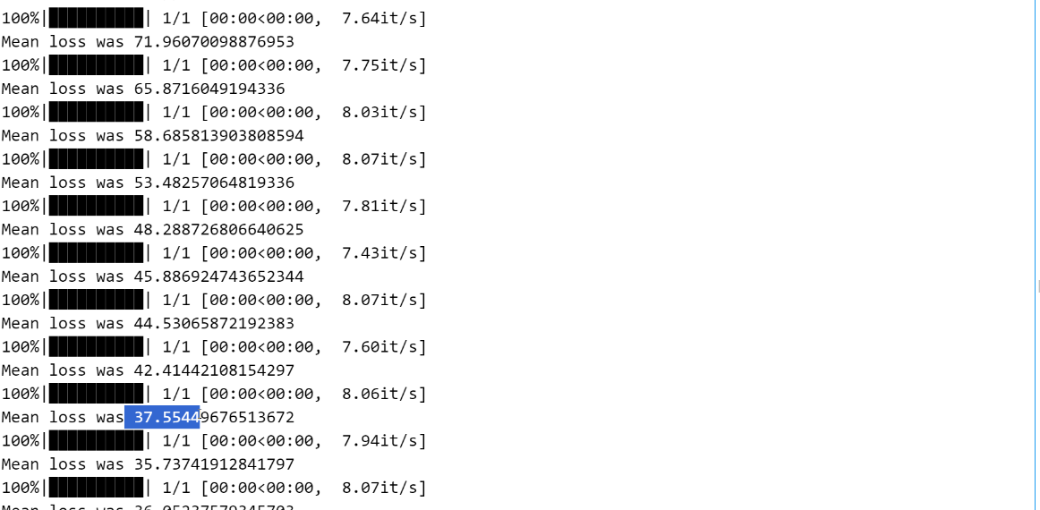



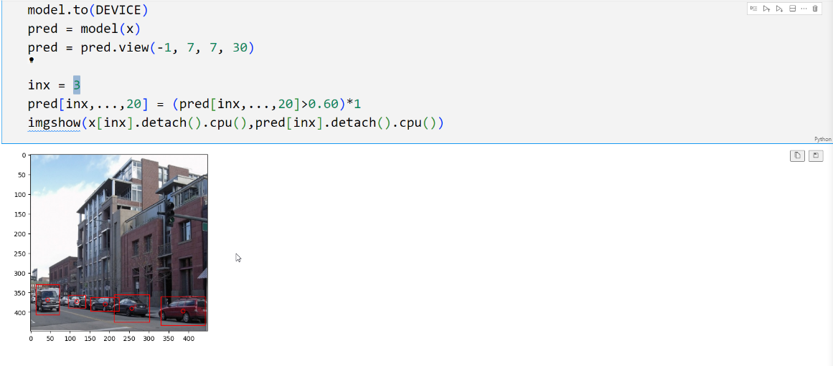

다음시간에는 오버플로어 ~~~~사용 하고 최종적으로 프로젝트 하나 한다고함.